О проведении окружных спортивных
соревнований «Лыжные гонки»

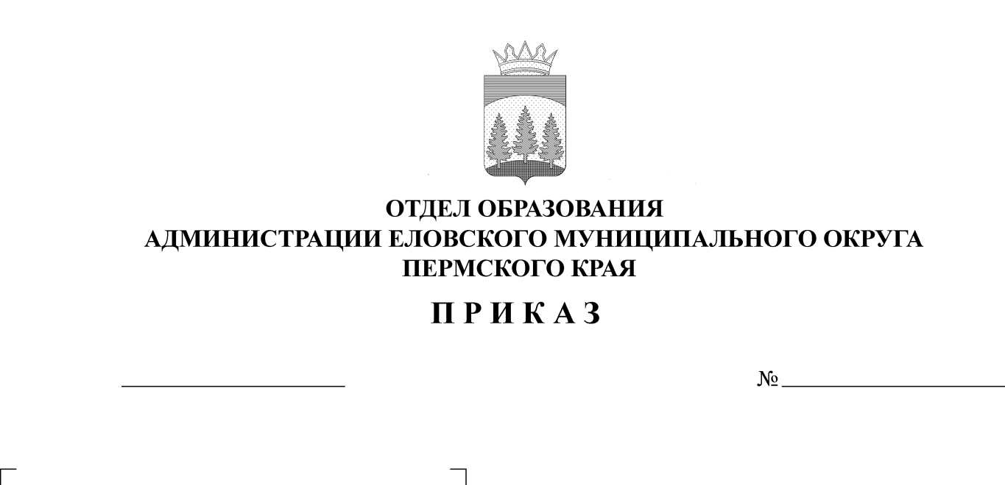
47
02.03.2026
В целях совершенствования физической подготовки учащихся, выявления сильнейших спортсменов, пропаганды здорового образа жизни
ПРИКАЗЫВАЮ:
1. Провести 7 марта 2026 г. окружные спортивные соревнования школьников «Лыжные гонки».
2. Утвердить прилагаемые:
2.1. Положение о проведении окружных спортивных соревнований школьников «Лыжные гонки» (Приложение 1).
2.2. Состав оргкомитета по проведению окружных соревнований (Приложение 2).
3. Руководителям образовательных учреждений:
3.1. обеспечить явку команд на соревнования и питание учащихся;
3.2. назначить ответственных за сопровождение команды, возложив на них ответственность за жизнь и здоровье детей во время поездки к месту соревнований и обратно;
3.3. обеспечить явку судей на соревнования (по мере необходимости);
3.4. предусмотреть дополнительную оплату педагогам за сопровождение команды и судейство на соревнованиях.
4. Контроль исполнения приказа оставляю за собой.

Заведующий В.Н. Пономарева

Приложение 1
УТВЕРЖДЕНО
приказом
Отдела образования
администрации Еловского
муниципального округа
Пермского края
от 02.03.2026 № 47

ПОЛОЖЕНИЕ
о проведении окружных спортивных соревнований школьников «Лыжные гонки»

1. Цели и задачи соревнований
Соревнования проводятся в целях укрепления здоровья подрастающего поколения, привлечения учащихся к регулярным занятиям физической культурой и спортом, выполнения нормативов ВФСК (ГТО).
Основные задачи:
- пропаганда здорового образа жизни;
- определение уровня двигательной активности обучающихся, степени их вовлеченности в занятия физической культурой и спортом;
- популяризация лыжных видов спорта;
- выявление сильнейших спортсменов и команд Еловского муниципального округа.

2. Место и сроки проведения соревнований
Соревнования проводятся 7 марта 2026 г. на центральном стадионе с. Елово.
Начало соревнований в 10:00 ч.

3. Руководство организацией и проведением соревнований
Непосредственное проведение осуществляет МБУ ДО «ЦДТ с. Елово».
Проведение соревнований возлагается на главную судейскую коллегию.

4. Участники соревнований
Соревнования лично - командные.
Соревнования проводятся среди обучающихся 1-11 классов.
Состав команды не ограничен (минимум 5 участников).
Примечание:
1. Все участники соревнований должны иметь допуск врача.
2. Участники соревнований должны иметь УИН ГТО, зарегистрировавшиеся на сайте: https://www.gto.ru/ (при наличии старого УИНа, нужно подтвердить его через ЕСИА).

5. Программа соревнований
Дистанции:
1 км - 6-11 лет (м. и дев.),
2 км – 12-13 лет (м. и дев.),
3 км - 14-15 лет (м. и дев.), 16-17 лет (дев.)
5 км - 16-17 лет (юн.).
Дистанции в соответствии с возрастом по таблицам ВФСК (ГТО).

6. Определение победителей
Результат личного первенства подводится в каждой возрастной группе на дистанции 1,2,3,5 км, отдельно среди девочек и мальчиков.
В командный зачет идет 5 лучших результатов вне зависимости мальчик или девочка. Итоги подводятся по 2 возрастным группам 6-10 лет (1-4 кл.), 11-17 лет (5-11 кл.) по таблице ВФСК (ГТО). В случае равенства результатов, преимущество получает команда, имеющая больше призовых мест в личном первенстве.

7. Награждение
Команды – призёры соревнований награждаются грамотами.
Участники, занявшие 1, 2 и 3 места в личном первенстве награждаются грамотами.
8. Финансовое обеспечение
Расходы, связанные с организацией и проведением, несёт МБУ ДО «ЦДТ с. Елово».
9. Заявки
Предварительные заявки на участие подаются не позднее 6 марта 2026 г. по эл. почте: ana83149002@yandex.ru (Фатхутдинова А.А.) по форме:

ФОРМА

Заявка
на участие в окружных спортивных соревнования школьников
«Лыжные гонки» 2026 года
____________________________________________________________________
школа

№ | Фамилия, имя | Дата рождения (число, месяц, год) | Полных лет | Класс  УИН | Дистанция в соответствии с возрастом | Печать врача | Роспись врача

*Примечание: Пожалуйста, составляйте заявку с соблюдением следующих рекомендаций:
1 - сначала девочки, потом мальчики;
2 - с соблюдением возраста участников – от младших к старшим.

Приложение 2
УТВЕРЖДЕН
приказом
Отдела образования
администрации Еловского
муниципального округа
Пермского края
от 02.03.2026 № 47

Состав оргкомитета
по проведению окружных спортивных соревнований школьников «Лыжные гонки»

1. Носкова Е.А., директор МБУ ДО «ЦДТ с. Елово»;
2. Фатхутдинова А.А., методист МБУ ДО «ЦДТ с. Елово»;
3. Лебедев О.Н., учитель физической культуры МОУ «Еловская СОШ».

